# Escopo do Projeto

1. Identificação do Projeto

**Projeto**: InstantSMS CPaaS - Plataforma de Envio de SMS Instantâneo

**Cliente:** Usuários em geral

**Gerente do Projeto:** Patrick Soares de Oliveira

**Data de Início:** 14/08/2023

**Data de Término:** 20/11/2023

2. Ideia do Projeto

O projeto envolve a criação do InstantSMS CPaaS, uma plataforma que permite aos usuários enviar mensagens de texto instantâneas por meio de uma API. A solução facilitará a comunicação em tempo real, permitindo que os usuários enviem SMS de forma ágil. Além disso, os administradores terão a capacidade de verificar os usuários e seus históricos de envio, proporcionando um controle eficaz sobre as atividades na plataforma.

3. Justificativa do Projeto

A demanda crescente por comunicação instantânea e notificações em tempo real torna o InstantSMS CPaaS uma solução relevante. Com a integração do serviço de autenticação de dois fatores (2FA) e uma campanha de SMS, a plataforma se torna versátil e segura, atendendo a diversas necessidades, desde comunicação pessoal até notificações empresariais.

4. Finalidade do Projeto

O objetivo central é desenvolver uma plataforma de envio de SMS instantâneo que atenda às necessidades dos usuários. A plataforma oferecerá funcionalidades avançadas, incluindo autenticação de 2FA e campanhas de SMS personalizadas, aprimorando a comunicação e a segurança.

5. Objetivos do Projeto

Neste projeto, buscaremos:

1. Desenvolver uma plataforma de envio de SMS intuitiva e amigável em tempo real.
2. Implementar o serviço de autenticação de dois fatores (2FA) para garantir a segurança dos usuários.
3. Criar uma campanha de SMS para notificações direcionadas.
4. Assegurar a confidencialidade e segurança das mensagens transmitidas.

6. Descrição do Produto

O InstantSMS CPaaS permitirá aos usuários enviar mensagens de texto em tempo real por meio de uma API. Os usuários poderão integrar esse serviço em seus aplicativos e sistemas existentes, aprimorando a comunicação e adicionando autenticação adicional.

7. Entregas do Projeto

Durante o projeto, serão entregues:

1. Plataforma completa e funcional de envio de SMS.
2. Implementação bem-sucedida do serviço de autenticação 2FA.

3. Campanha de SMS personalizada para notificações.

8. Estimativas de Tempo

Cronograma preliminar do projeto e Gráfico de Gantt.  
  
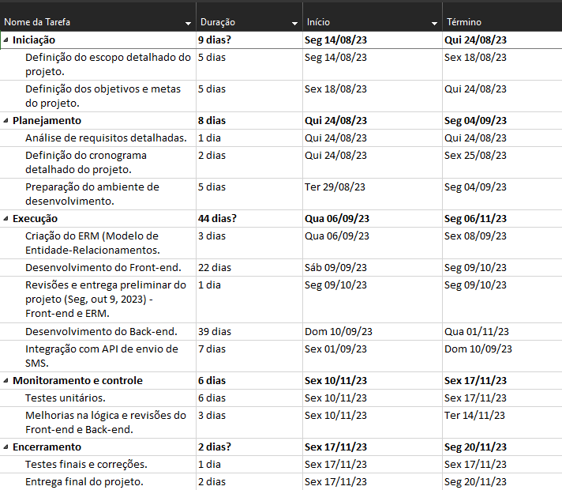

Gráfico de Gantt  
  
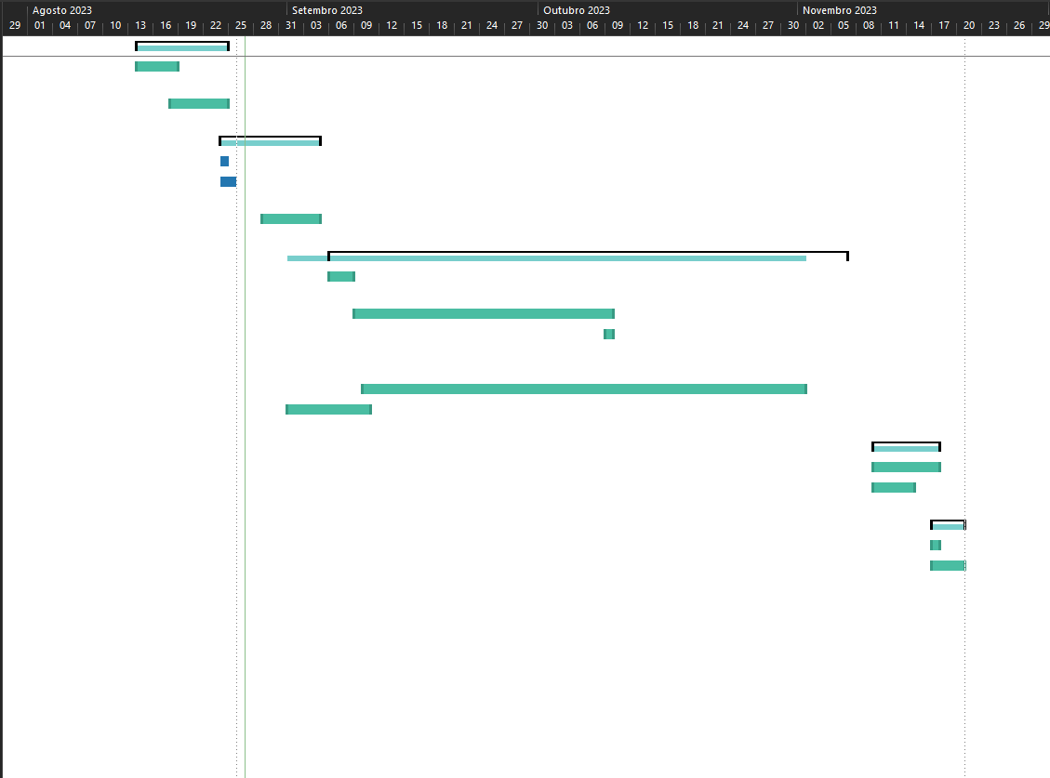

9. Exclusões do Projeto

O projeto não incluirá:

1. Serviços de envio de mensagens multimídia.

2. Integração com redes sociais ou plataformas de terceiros.

10. Critérios de Aceitação

O sucesso do projeto será determinado pela:

1. Plataforma de envio de SMS funcional e estável.
2. Implementação bem-sucedida do serviço de autenticação 2FA.

3. Testes bem-sucedidos e personalização da campanha de SMS.

11. Premissas

As premissas fundamentais são:

1. A demanda por comunicação instantânea continuará alta.

2. Recursos técnicos estarão disponíveis para desenvolvimento e testes.

12. Restrições

As principais restrições são:

1. Prazo definido para a conclusão do projeto.

13. Riscos

Os riscos identificados incluem:

1. Possíveis falhas na API de envio de SMS.
2. Concorrência de outras soluções de comunicação.
3. Problemas de segurança no 2FA.
4. Desafios na implementação de campanhas de SMS.

Matriz de Risco

